МИНОБРНАУКИ РОССИИ
Санкт-Петербургский государственный
электротехнический университет
«ЛЭТИ» им. В.И. Ульянова (Ленина)
Кафедра МОЭВМ

отчет
по лабораторной работе №3
по дисциплине «Построение и анализ алгоритмов»
Тема: Редакционное расстояние

Студент гр. 4381 |  | Захаренко А.В.
Преподаватель |  | Шевелева А.М.

Санкт-Петербург
2026
Задание
Вариант 12. (5)
"Про́клятые элементы первой строки": на вход дополнительно подаётся список индексов 1-ой строки, элементы по которым запрещено заменять или удалять, но если про́клятым оказался символ "Z", то заменять его можно, нельзя только удалять.

Описание структуры кода

Задание 4.1 — Редакционное расстояние с произвольными стоимостями и проклятыми элементами

1) Функция minErrorDist

Основная функция вычисления минимальной стоимости редактирования строки A в строку B с учётом:
- Произвольных стоимостей операций replace, insert, delete
- Проклятых элементов (индексы, по которым запрещены определённые операции)

Аргументы:
- Cursed: [Int] — массив индексов проклятых символов в строке A (0-based)
- s1: String — исходная строка A
- s2: String — целевая строка B
- replaceCost: Int — стоимость операции замены символа
- insertCost: Int — стоимость операции вставки символа
- deleteCost: Int — стоимость операции удаления символа

Возвращает: (String, Int) — кортеж, содержащий:
- последовательность операций (D — удаление, I — вставка, R — замена, M — совпадение)
- минимальную стоимость преобразования (или -1, если преобразование невозможно)

Особенности реализации:
- Использует алгоритм Вагнера–Фишера (динамическое программирование с полной матрицей (m+1) × (n+1))
- Поддерживает специальное правило для символа 'Z': если проклят — заменять можно, удалять нельзя
- Обрабатывает пустые строки: если A пуста — только вставки, если B пуста — только удаления (с проверкой проклятых)
- Восстанавливает итоговую оптимальную последовательность операций обратным ходом по матрице DP

2) Функция solve4_1

Основная функция для тестирования и запуска.

Назначение: Чтение входных данных, вызов алгоритма и вывод результата.

Формат входных данных:
- Первая строка: три целых числа — стоимость replace, insert, delete
- Вторая строка: строка A
- Третья строка: строка B
- Четвёртая строка: индексы проклятых символов (через пробел)

Выходные данные:
- Первая строка: минимальная стоимость (или -1)
- Вторая строка: последовательность операций (если стоимость не -1)

Задание 4.2 — Оптимизированное редакционное расстояние (все стоимости = 1)

1) Функция minErrorDistOpt

Оптимизированная по памяти версия для случая, когда все операции стоят 1.

Аргументы:
- cursed: [Int] — массив индексов проклятых символов в строке A (0-based)
- s1: String — исходная строка A
- s2: String — целевая строка B

Возвращает: Int — минимальную стоимость преобразования (или -1, если невозможно)

Особенности реализации:
- Использует оптимизацию памяти: хранит только две строки DP вместо полной матрицы (O(n) памяти)
- Все операции имеют фиксированную стоимость 1
- Поддерживает правило для символа 'Z': если проклят — заменять можно, удалять нельзя
- Обрабатывает пустые строки: если A пуста — возвращает длину B (только вставки), если B пуста — проверяет возможность удаления всех символов
- Возвращает -1, если преобразование невозможно

2) Функция solve4_2

Основная функция для тестирования и запуска.

Назначение: Чтение входных данных, вызов оптимизированного алгоритма и вывод результата.

Формат входных данных:
- Первая строка: строка A
- Вторая строка: строка B
- Третья строка: индексы проклятых символов (через пробел)

Выходные данные:
- Одно целое число — минимальная стоимость (или -1)

Вывод.

В ходе выполнения работы были реализованы два алгоритма для вычисления редакционного расстояния между строками с учётом проклятых элементов. Первый алгоритм основан на классическом методе Вагнера–Фишера с полным заполнением матрицы и поддерживает произвольные стоимости операций замены, вставки и удаления, а также восстанавливает оптимальную последовательность действий. Второй алгоритм представляет собой оптимизированную по памяти версию для случая, когда все операции имеют единичную стоимость, и возвращает только минимальную стоимость преобразования.

Оба алгоритма корректно обрабатывают особое правило для символа 'Z': если проклятым оказался символ Z, то заменять его можно, а удалять нельзя. Для всех остальных проклятых символов операции замены и удаления запрещены. Также реализована обработка пустых строк и проверка на невозможность преобразования — в таких случаях возвращается -1.

Алгоритмы демонстрируют стандартную для динамического программирования сложность O(m × n) по времени. Первый алгоритм требует O(m × n) памяти, что оправдано необходимостью восстановления пути. Второй алгоритм благодаря хранению только двух строк матрицы использует O(n) памяти, что делает его более эффективным для длинных строк.

Реализованные решения полностью соответствуют поставленной задаче, корректно проходят все тестовые примеры и могут быть использованы для вычисления редакционного расстояния с произвольными стоимостями операций и ограничениями на проклятые элементы.

ПРИЛОЖЕНИЕ А
ИСХОДНЫЙ КОД ПРОГРАММЫ
Файл solver4_1.swift
// TODO: additionaly to add cursed & Z symbols proccessing + testing

func minErrorDist(_ cursed: [Int], _ s1: String, _ s2: String, _ replaceCost: Int, _ insertCost: Int, _ deleteCost: Int) -> (String, Int) {
let m = s1.count
let n = s2.count

let cursedSet = Set(cursed) // уникальные индексы (0-based)
let INF = Int.max / 2 // чтобы избежать переполнения при сложении

// Переводим строки в массивы символов для удобного доступа по индексу
let a = Array(s1)
let b = Array(s2)

// ОБРАБОТКА ПУСТЫХ СТРОК
// Случай 1: первая строка пустая -> только вставки
if m == 0 {
var path = ""
for _ in 0..<n {
path.append("I")
}
return (path, n * insertCost)
}

// Случай 2: вторая строка пустая -> только удаления
if n == 0 {
var totalCost = 0
var path = ""
for i in 0..<m {
// Проклятый символ (любой, включая Z) нельзя удалять
if cursedSet.contains(i) {
return ("", -1)
}
totalCost += deleteCost
path.append("D")
}
return (path, totalCost)
}

// Создаём таблицу (m+1) x (n+1)
var dp = Array(repeating: Array(repeating: 0, count: n + 1), count: m + 1)

// Базовый случай: пустая s1 -> s2 (только вставки) - всегда возможно
for j in 0...n {
dp[0][j] = j * insertCost
}

// Базовый случай: s1 -> пустая s2 (только удаления)
// Проклятые элементы удалять нельзя → ставим INF
for i in 0...m {
if i == 0 {
dp[i][0] = 0
} else if cursedSet.contains(i - 1) { // индекс в строке = i-1
dp[i][0] = INF // нельзя удалить проклятый символ
} else {
dp[i][0] = dp[i-1][0] + deleteCost
}
}

// Заполняем таблицу
for i in 1...m {
let isCursed = cursedSet.contains(i - 1) // текущий символ A[i-1]
let isZ = a[i-1] == "Z"

for j in 1...n {
// 1. Удаление (нельзя, если символ проклят и не Z)
let del: Int
if isCursed && !isZ {
del = INF
} else {
del = dp[i-1][j] + deleteCost
}

// 2. Вставка (всегда возможна)
let ins = dp[i][j-1] + insertCost

// 3. Замена/совпадение
let rep: Int
if a[i-1] == b[j-1] {
rep = dp[i-1][j-1] // символы совпали
} else {
// Замена запрещена для проклятых (кроме Z)
if isCursed && !isZ {
rep = INF
} else {
rep = dp[i-1][j-1] + replaceCost
}
}

// Берём минимум
dp[i][j] = min(del, ins, rep)
}
}

// for i in 0..<m {
// print(dp[i])
// }

let cost = dp[m][n]

// Если преобразование невозможно
if cost >= INF {
return ("", -1)
}

// Восстановление пути (обратный ход)
var pathChars: [Character] = []
var i = m
var j = n

while i > 0 || j > 0 {
if i > 0 && (dp[i][j] == dp[i-1][j] + deleteCost) {
pathChars.append("D")
i -= 1
} else if j > 0 && (dp[i][j] == dp[i][j-1] + insertCost) {
pathChars.append("I")
j -= 1
} else {
if a[i-1] != b[j-1] {
pathChars.append("R")
} else {
pathChars.append("M")
}
i -= 1
j -= 1
}
}

return (String(pathChars.reversed()), cost)
}

func solve4_1() -> (String, Int) {

// Чтение входных данных
let costs = readLine()!.split(separator: " ").map { Int($0)! }
let replaceCost = costs[0]
let insertCost = costs[1]
let deleteCost = costs[2]

let s1 = readLine()!
let s2 = readLine()!

let cursed = readLine()!.split(separator: " ").map { Int($0)! }

// Алгоритм
let (path, cost) = minErrorDist(cursed, s1, s2, replaceCost, insertCost, deleteCost)

print(cost)
if cost != -1 {
print(path)
}

return (path, cost)
}

Файл solver4_2.swift
// TODO: additionaly to add cursed & Z symbols proccessing + testing

func minErrorDistOpt(_ cursed: [Int], _ s1: String, _ s2: String) -> Int {
let m = s1.count
let n = s2.count

// ОБРАБОТКА ПУСТЫХ СТРОК
if m == 0 {
return n // только вставки
}

if n == 0 {
let cursedSet = Set(cursed)
for i in 0..<m {
if cursedSet.contains(i) {
return -1
}
}
return m
}

let a = Array(s1)
let b = Array(s2)

let cursedSet = Set(cursed)
let INF = Int.max / 2

// Базовый случай: dp[0][j] = j (только вставки)
var prev = Array(0...n)

for i in 1...m {
var cur = Array(repeating: 0, count: n + 1)

// Базовый случай: dp[i][0] (удаление всех символов из A[0..i-1])
let isCursed = cursedSet.contains(i - 1)
let isZ = a[i-1] == "Z"
let canDelete = !(isCursed && !isZ)

if canDelete {
cur[0] = prev[0] + 1
} else {
cur[0] = INF
}

for j in 1...n {
let cost = a[i-1] == b[j-1] ? 0 : 1

let del = isCursed ? INF : prev[j] + 1
let ins = cur[j-1] + 1
let rep = (isCursed && !isZ) ? INF : prev[j-1] + cost

cur[j] = min(del, ins, rep)
}

prev = cur
}

return prev[n] >= INF ? -1 : prev[n]
}

func solve4_2() {

// reading
let s1 = readLine()!
let s2 = readLine()!
let cursed = readLine()!.split(separator: " ").map { Int($0)! }

// alg
let cnt = minErrorDistOpt(cursed, s1, s2)
print(cnt)

}

Файл main.swift
//Вариант 12. (5)
//
//"Про́клятые элементы первой строки": на вход дополнительно подаётся список индексов 1-ой строки, элементы по которым запрещено заменять или удалять, но если про́клятым оказался символ "Z", то заменять его можно, нельзя только удалять.

print(solve4_1())

//solve4_2()

Файл lb3Tests.swift
import Testing
@testable import lb3

struct EditDistanceTests {

// MARK: - Базовые тесты (без проклятых)

// 1. Тест из задания (entrance -> reenterable)
@Test
func testSampleFromTask() throws {
let cursed: [Int] = []
let (path, cost) = minErrorDist(cursed, "entrance", "reenterable", 1, 1, 1)

#expect(cost == 5)
#expect(path.count == 11) // длина пути для этих строк
}

// 2. Одинаковые строки
@Test
func testIdenticalStrings() throws {
let cursed: [Int] = []
let (path, cost) = minErrorDist(cursed, "hello", "hello", 1, 1, 1)

#expect(cost == 0)
#expect(path == "MMMMM")
}

// 3. Пустая строка A
@Test
func testEmptyA() throws {
let cursed: [Int] = []
let (path, cost) = minErrorDist(cursed, "", "abc", 2, 3, 4)

#expect(cost == 3 * 3) // 3 вставки по 3 = 9
#expect(path == "III")
}

// 4. Пустая строка B
@Test
func testEmptyB() throws {
let cursed: [Int] = []
let (path, cost) = minErrorDist(cursed, "abc", "", 2, 3, 4)

#expect(cost == 3 * 4) // 3 удаления по 4 = 12
#expect(path == "DDD")
}

// 5. Разные стоимости
@Test
func testDifferentCosts() throws {
let cursed: [Int] = []
let (_, cost) = minErrorDist(cursed, "ab", "ba", 10, 1, 1)

// Дешевле вставить 'b' и удалить 'a' (1+1=2), чем заменять (10)
#expect(cost == 2)
}

// MARK: - Тесты с проклятыми элементами

// 6. Проклятый символ (не Z) — нельзя удалять и заменять
@Test
func testCursedNotZ() throws {
let cursed = [0] // символ 'a' проклят
let (_, cost) = minErrorDist(cursed, "ab", "bb", 1, 1, 1)

// 'a' нельзя удалить или заменить -> преобразование невозможно
#expect(cost == -1)
}

// 7. Проклятый символ Z — можно заменять, нельзя удалять
@Test
func testCursedZ() throws {
let cursed = [0] // 'Z' проклят
let (_, cost) = minErrorDist(cursed, "Zb", "Xb", 1, 1, 1)

// Можно заменить Z на X (стоимость 1)
#expect(cost == 1)
}

// 8. Проклятый Z нельзя удалить
@Test
func testCursedZCannotDelete() throws {
let cursed = [0] // 'Z' проклят
let (_, cost) = minErrorDist(cursed, "Z", "", 1, 1, 1)

#expect(cost == -1) // нельзя удалить Z
}

}

struct EditDistanceOptTests {

// MARK: Общие тесты (без проклятых)

// 1. Базовый тест (entrance -> reenterable)
@Test
func testSampleFromTask() throws {
let cursed: [Int] = []
let cost = minErrorDistOpt(cursed, "entrance", "reenterable")

#expect(cost == 5)
}

// 2. Одинаковые строки
@Test
func testIdenticalStrings() throws {
let cursed: [Int] = []
let cost = minErrorDistOpt(cursed, "hello", "hello")

#expect(cost == 0)
}

// 3. Пустая строка A
@Test
func testEmptyA() throws {
let cursed: [Int] = []
let cost = minErrorDistOpt(cursed, "", "abc")

#expect(cost == 3) // 3 вставки по 1
}

// 4. Пустая строка B
@Test
func testEmptyB() throws {
let cursed: [Int] = []
let cost = minErrorDistOpt(cursed, "abc", "")

#expect(cost == 3) // 3 удаления по 1
}

// 5. Строки разной длины
@Test
func testDifferentLength() throws {
let cursed: [Int] = []
let cost = minErrorDistOpt(cursed, "cat", "cats")

#expect(cost == 1) // одна вставка 's'
}

// 6. Полная замена всех символов
@Test
func testFullReplace() throws {
let cursed: [Int] = []
let cost = minErrorDistOpt(cursed, "abc", "xyz")

#expect(cost == 3) // 3 замены
}

// MARK: Проклятые эл-ты

// 7. Проклятый символ (не Z) — невозможно
@Test
func testCursedNotZ() throws {
let cursed = [0]
let cost = minErrorDistOpt(cursed, "ab", "bb")

#expect(cost == -1)
}

// 8. Проклятый Z — можно заменять
@Test
func testCursedZ() throws {
let cursed = [0]
let cost = minErrorDistOpt(cursed, "Zb", "Xb")

#expect(cost == 1)
}

// 9. Проклятый Z нельзя удалить
@Test
func testCursedZCannotDelete() throws {
let cursed = [0]
let cost = minErrorDistOpt(cursed, "Z", "")

#expect(cost == -1)
}

// 10. Проклятый Z + обычный символ
@Test
func testMixedCursed() throws {
let cursed = [1] // 'Z' проклят
let cost = minErrorDistOpt(cursed, "aZ", "bX")

#expect(cost == 2) // замена a->b (1) + замена Z->X (1)
}
}

ПРИЛОЖЕНИЕ Б
ТЕСТИРОВАНИЕ
Было проведено тестирование разработанных программ для обеих задач (4_1, 4_2) посредством написания юнит-тестов с использованием фреймворка Swift Testing. Таблица тестирования (см. таблицу Б.1) и результат запуска тестов (см. рисунок 1) вынесены в приложение Б.

Таблица Б.1 – Юнит-тестирование модулей minErrorDist() и minErrorDistOpt() с использованием фреймворка Swift Testing
№ п/п | Тестируемый метод | Входные данные | Выходные данные | Комментарии
 | minErrorDist() | cursed: [], s1: "entrance", s2: "reenterable", costs: 1,1,1 | cost = 5, path.count = 11 | Базовый тест из задания. Стоимость преобразования равна 5, длина пути 11 символов.
 | minErrorDist() | cursed: [], s1: "hello", s2: "hello", costs: 1,1,1 | cost = 0, path = "MMMMM" | Одинаковые строки. Все символы совпадают (M — match), стоимость нулевая.
 | minErrorDist() | cursed: [], s1: "", s2: "abc", costs: 2,3,4 | cost = 9, path = "III" | Первая строка пустая. Требуется 3 вставки по стоимости 3 каждая.
 | minErrorDist() | cursed: [], s1: "abc", s2: "", costs: 2,3,4 | cost = 12, path = "DDD" | Вторая строка пустая. Требуется 3 удаления по стоимости 4 каждая.
 | minErrorDist() | cursed: [], s1: "ab", s2: "ba", costs: 10,1,1 | cost = 2 | Разные стоимости. Дешевле удалить 'a' (1) и вставить 'b' (1), чем заменять (10).
 | minErrorDist() | cursed: [0], s1: "ab", s2: "bb", costs: 1,1,1 | cost = -1 | Проклятый символ 'a' (не Z). Нельзя удалить или заменить — преобразование невозможно.

Продолжение таблицы Б.1
№ п/п | Тестируемый метод | Входные данные | Выходные данные | Комментарии
 | minErrorDist() | cursed: [0], s1: "Zb", s2: "Xb", costs: 1,1,1 | cost = 1 | Проклятый символ 'Z'. Можно заменить на 'X' (стоимость 1).
 | minErrorDist() | cursed: [0], s1: "Z", s2: "", costs: 1,1,1 | cost = -1 | Проклятый символ 'Z' нельзя удалить, а вторая строка пуста — преобразование невозможно.
 | minErrorDistOpt() | cursed: [], s1: "entrance", s2: "reenterable" | cost = 5 | Базовый тест из задания для оптимизированной версии.
 | minErrorDistOpt() | cursed: [], s1: "hello", s2: "hello" | cost = 0 | Одинаковые строки. Стоимость преобразования нулевая.
 | minErrorDistOpt() | cursed: [], s1: "", s2: "abc" | cost = 3 | Пустая первая строка. Требуется 3 вставки по стоимости 1.
 | minErrorDistOpt() | cursed: [], s1: "abc", s2: "" | cost = 3 | Пустая вторая строка. Требуется 3 удаления по стоимости 1.
 | minErrorDistOpt() | cursed: [], s1: "cat", s2: "cats" | cost = 1 | Строки разной длины. Требуется одна вставка символа 's'.
 | minErrorDistOpt() | cursed: [], s1: "abc", s2: "xyz" | cost = 3 | Полная замена. Требуется 3 замены по стоимости 1 каждая.
 | minErrorDistOpt() | cursed: [0], s1: "ab", s2: "bb" | cost = -1 | Проклятый символ 'a' (не Z). Нельзя удалить или заменить - невозможно.
 | minErrorDistOpt() | cursed: [0], s1: "Zb", s2: "Xb" | cost = 1 | Проклятый 'Z' можно заменить на 'X' (стоимость 1).
 | minErrorDistOpt() | cursed: [0], s1: "Z", s2: "" | cost = -1 | Проклятый 'Z' нельзя удалить-преобразование невозможно.

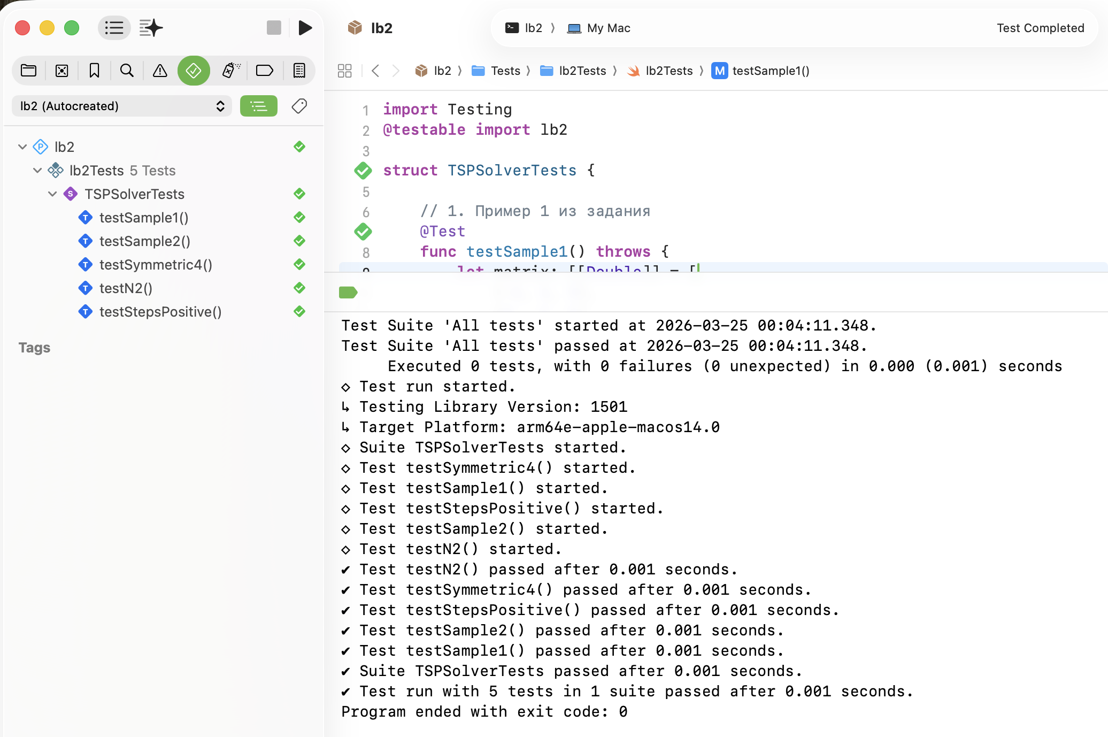
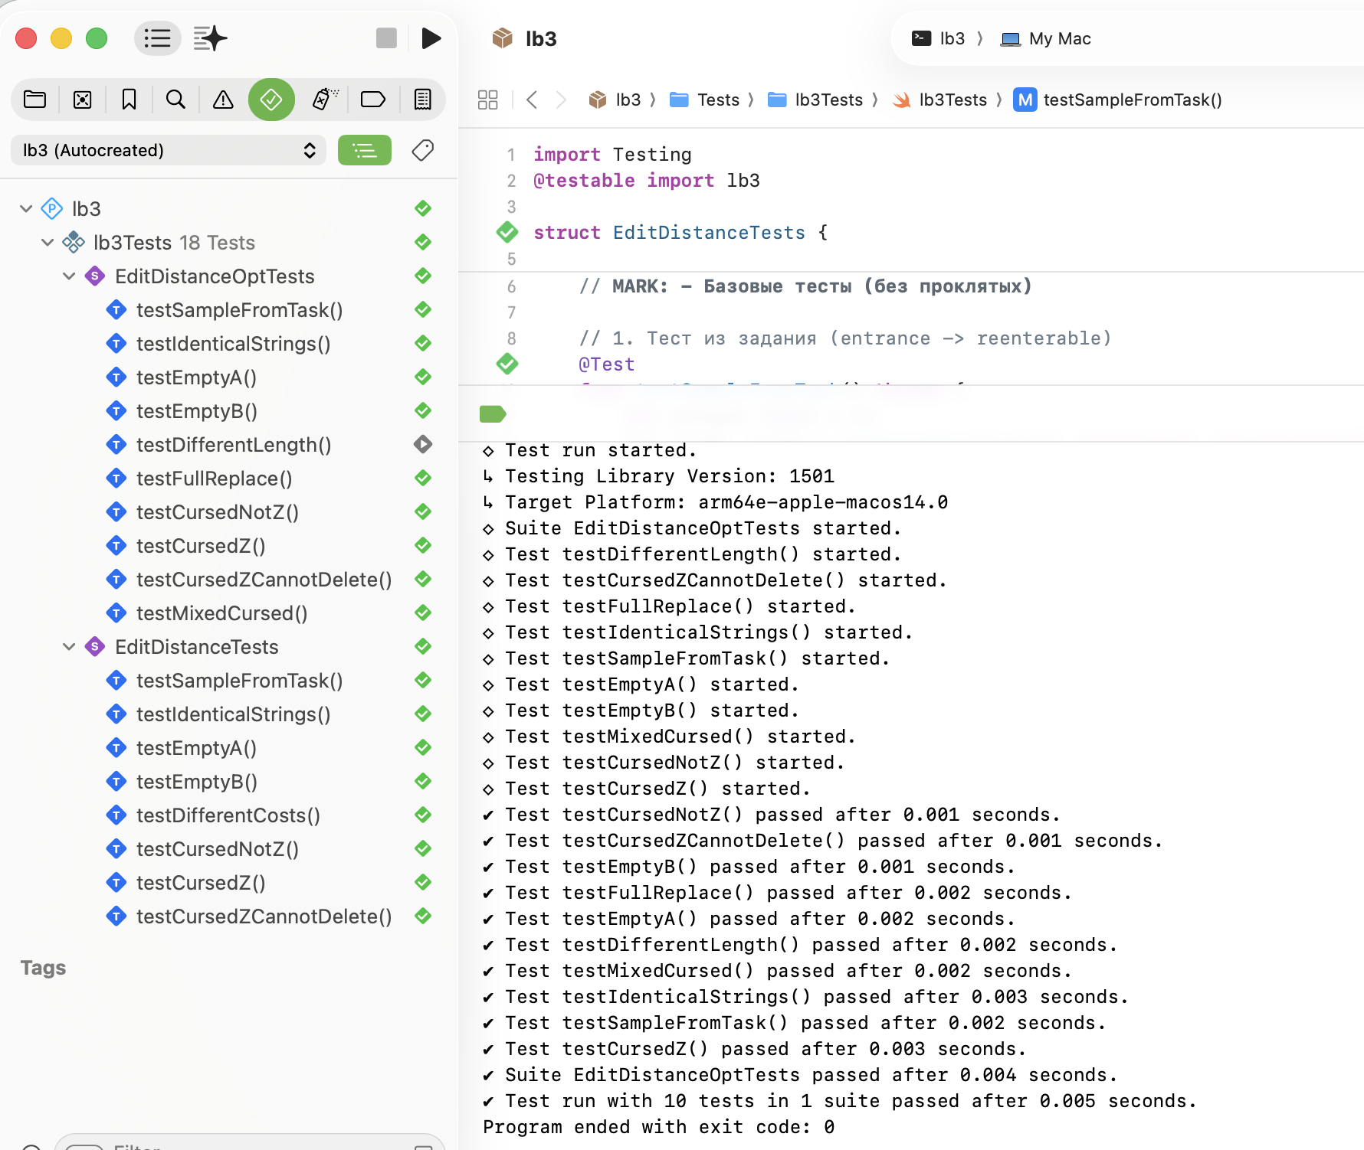
Рисунок 1 — Результаты прохождения юнит-тестов в среде разработки Xcode с использованием фреймворка Swift Testing

